Red Hat Developer Hub
devhub-ado-demo
Configuração Azure Entra ID + Azure DevOps
Autenticação OAuth sem PAT fixo — Guia Validado
Versão RHDH | 1.9.4 / Backstage 1.45.3
Operador | rhdh-operator.v1.9.4
Namespace | devhub
Repositório de referência | devhub-ado-demo
Cluster (demo) | <CLUSTER_DOMAIN>
Data de validação | 05/06/2026

🚫 AVISO DE SEGURANÇA — CREDENCIAIS REVOGADAS
Todos os valores sensíveis exibidos neste documento (Client IDs, Client Secrets, Tenant IDs, tokens OAuth, endereços de cluster e demais credenciais) foram gerados exclusivamente para fins de demonstração e estão REVOGADOS, EXPIRADOS ou INVALIDADOS.
As screenshots incluídas preservam os valores originais apenas para ilustração do fluxo de configuração. Nenhum desses valores confere acesso a qualquer sistema.
Ao replicar este procedimento, substitua todos os placeholders do tipo <VARIAVEL> pelos valores reais do seu ambiente.

1. Visão Geral
Este documento descreve o processo completo de configuração do Red Hat Developer Hub (RHDH) integrado ao Microsoft Entra ID para autenticação e ao Azure DevOps para operações de scaffolder — usando o token OAuth do usuário logado em vez de PAT fixo.
✅ Cada operação no Azure DevOps é rastreável pelo usuário real que iniciou o template. Não há credenciais compartilhadas ou PATs com acesso amplo armazenados na plataforma.

Fluxo de autenticação
- Usuário faz login no RHDH com sua conta Microsoft (Entra ID)
- O RHDH armazena a sessão OAuth do usuário
- Ao executar um template, o scaffolder chama /api/auth/microsoft/refresh com o scope do Azure DevOps
- O Entra ID retorna um token com audience 499b84ac-... (Azure DevOps)
- O template usa esse token no proxy /api/proxy/azure-devops para operar no ADO
- Todas as operações (criar repo, pipeline, etc.) são feitas em nome do usuário real

2. Pré-requisitos
Item | Requisito
OpenShift | Cluster OCP com RHDH Operator v1.9.4 instalado
Azure | Conta com acesso Global Administrator no tenant Entra ID
Azure DevOps | Organização existente com acesso admin
oc CLI | Configurado com acesso cluster-admin

3. Configuração do Microsoft Entra ID

3.1 Verificar o tenant correto
Acesse o portal Azure (portal.azure.com) e navegue até Microsoft Entra ID. Confirme que está no tenant correto verificando o nome no canto superior direito. Anote o Tenant ID e o Primary domain exibidos no Overview.
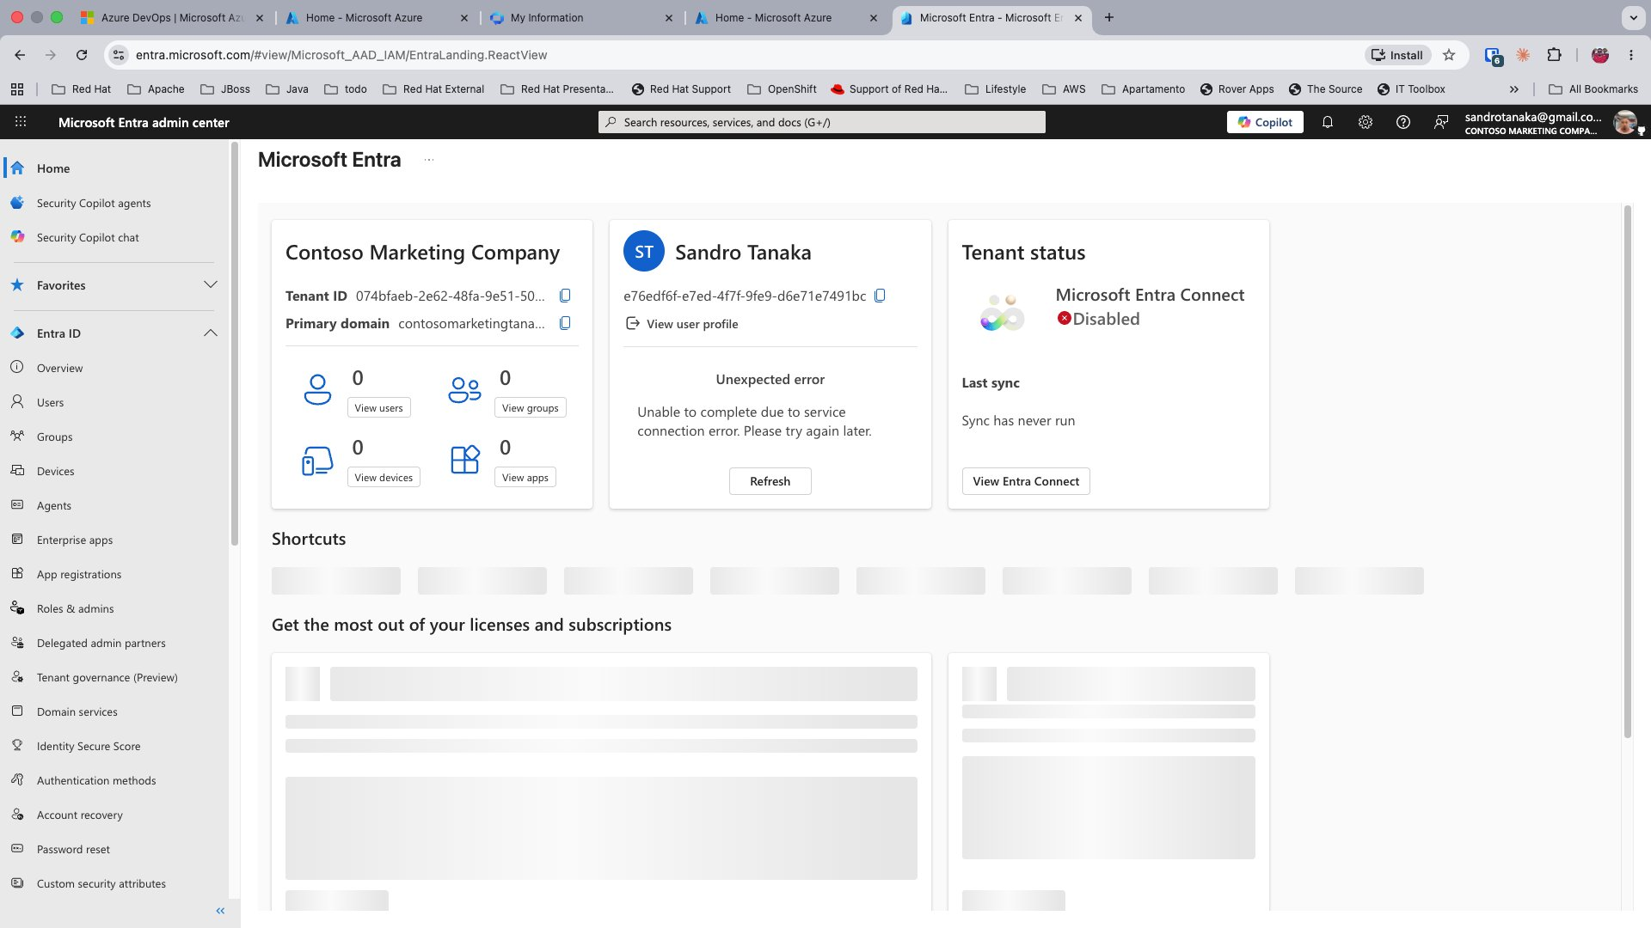
Figura 1 — Overview do tenant Default Directory (valores de demonstração — revogados)
AZURE_TENANT_ID | <Directory (tenant) ID>
Primary domain | <tenant>.onmicrosoft.com

3.2 Criar o App Registration
Acesse: Microsoft Entra ID → App registrations → New registration
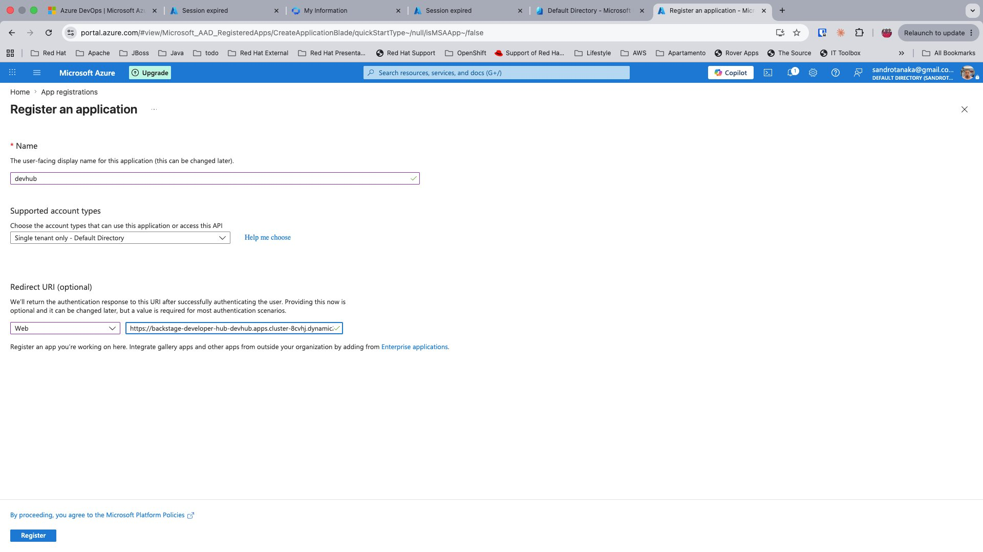
Figura 2 — Formulário de registro da aplicação (valores de demonstração — revogados)
Campo | Valor
Name | devhub (ou nome de sua preferência)
Supported account types | Single tenant only — Default Directory
Redirect URI (Web) | https://backstage-developer-hub-<NAMESPACE>.apps.<CLUSTER_DOMAIN>/api/auth/microsoft/handler/frame
⚠ A Redirect URI deve corresponder exatamente à URL do RHDH seguida de /api/auth/microsoft/handler/frame. Qualquer diferença causa erro de autenticação.

3.3 Coletar Client ID e Tenant ID
Após criar o App Registration, a tela Overview exibe os valores necessários:
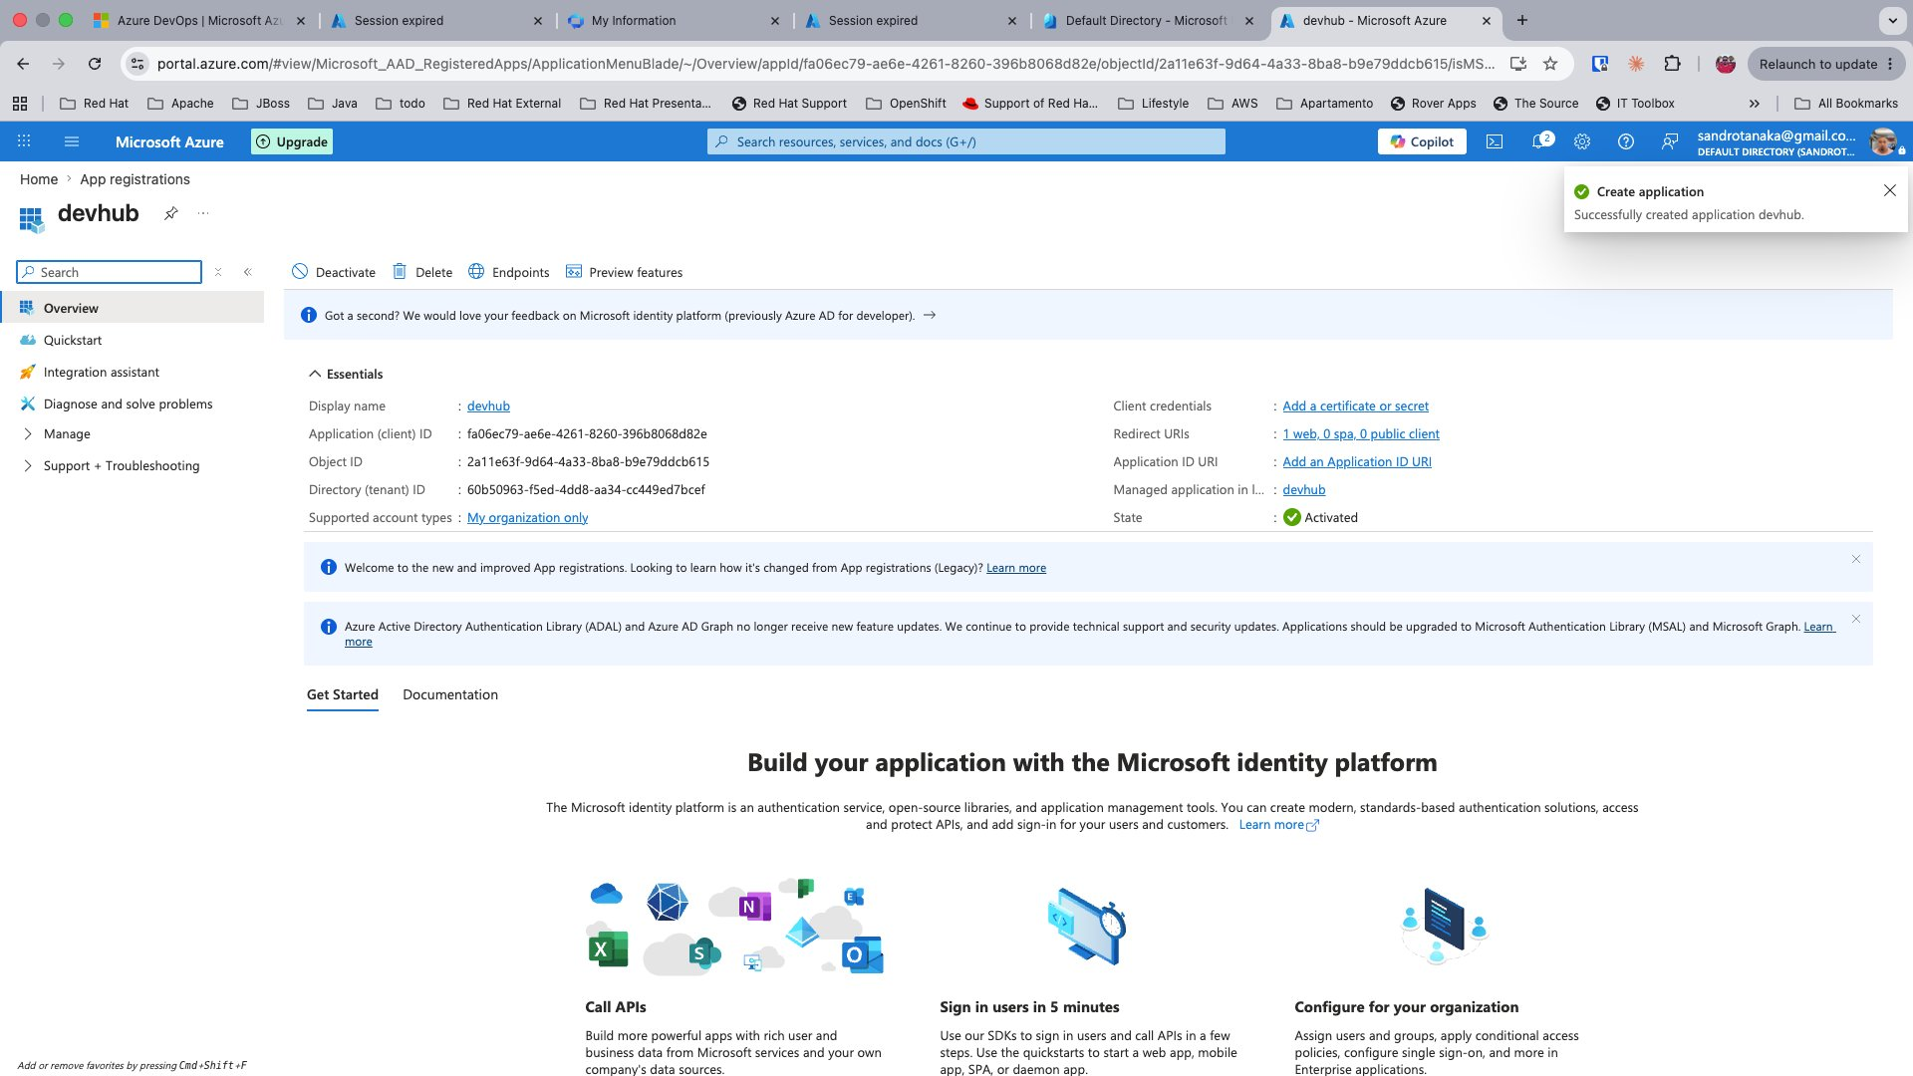
Figura 3 — Overview do App Registration (valores de demonstração — revogados)
Variável | Onde obter
AZURE_CLIENT_ID | <Application (client) ID>
AZURE_TENANT_ID | <Directory (tenant) ID>

3.4 Criar Client Secret
Acesse: Manage → Certificates & secrets → Client secrets → New client secret
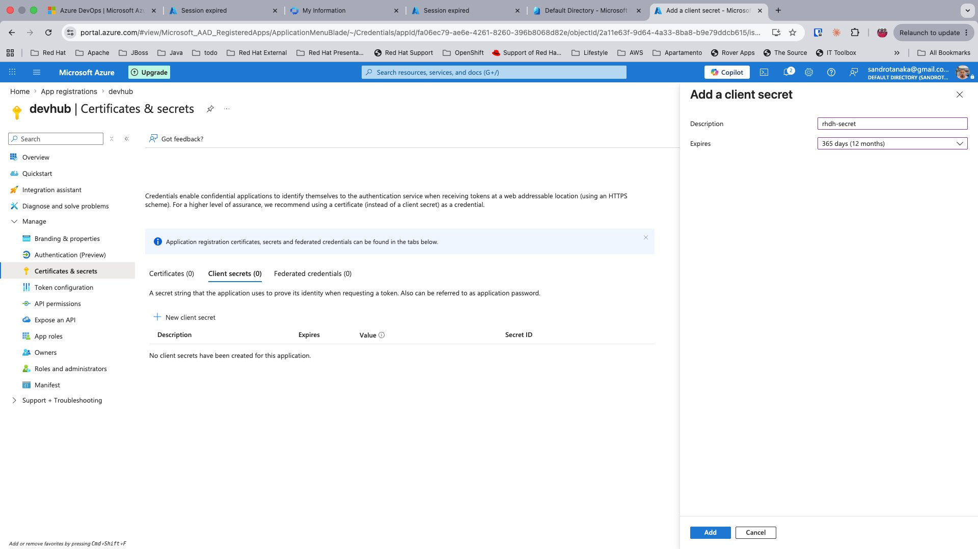
Figura 4 — Criação do client secret (valores de demonstração — revogados)
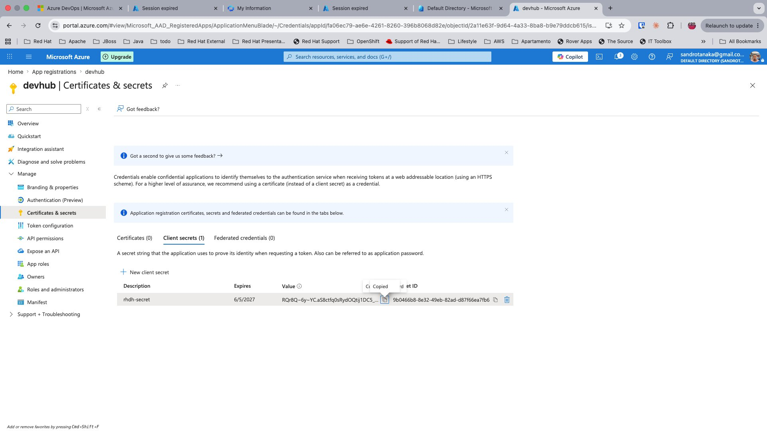
Figura 5 — Client secret criado (valores de demonstração — revogados)
⚠ O valor do secret só é visível uma vez, imediatamente após a criação. Copie e armazene com segurança antes de sair da página.
AZURE_CLIENT_SECRET | <Value do secret — visível apenas na criação>
Expiration | Recomendado: 24 meses

3.5 Adicionar permissão Azure DevOps
Acesse: Manage → API permissions → Add a permission → APIs my organization uses → Azure DevOps → Delegated → user_impersonation
Em seguida clique em Grant admin consent for <seu tenant> e confirme com Yes.
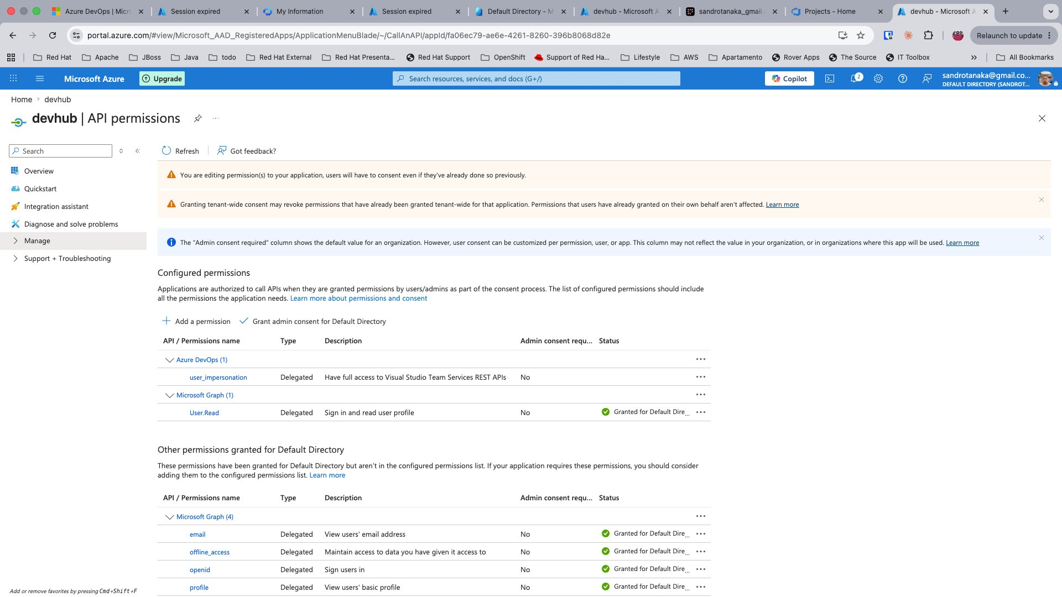
Figura 6 — Permissão user_impersonation adicionada (valores de demonstração — revogados)
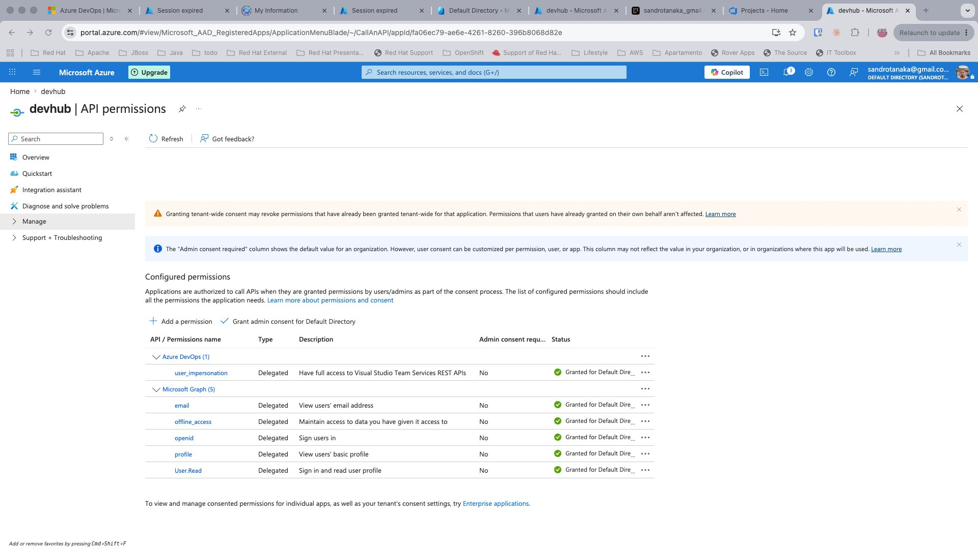
Figura 7 — Grant admin consent aplicado em todas as permissões
✅ O Grant admin consent é obrigatório. Sem ele, o Entra ID não emite tokens ADO para os usuários.
Permissão | Tipo | Status
Azure DevOps — user_impersonation | Delegated | ✅ Granted
Microsoft Graph — email | Delegated | ✅ Granted
Microsoft Graph — offline_access | Delegated | ✅ Granted
Microsoft Graph — openid | Delegated | ✅ Granted
Microsoft Graph — profile | Delegated | ✅ Granted
Microsoft Graph — User.Read | Delegated | ✅ Granted

4. Configuração do Azure DevOps

4.1 Conectar organização ao Entra ID
Para que o OAuth funcione, a organização ADO deve estar conectada ao mesmo tenant do App Registration. Acesse:
https://dev.azure.com/<SUA_ORG>/_settings/organizationAad
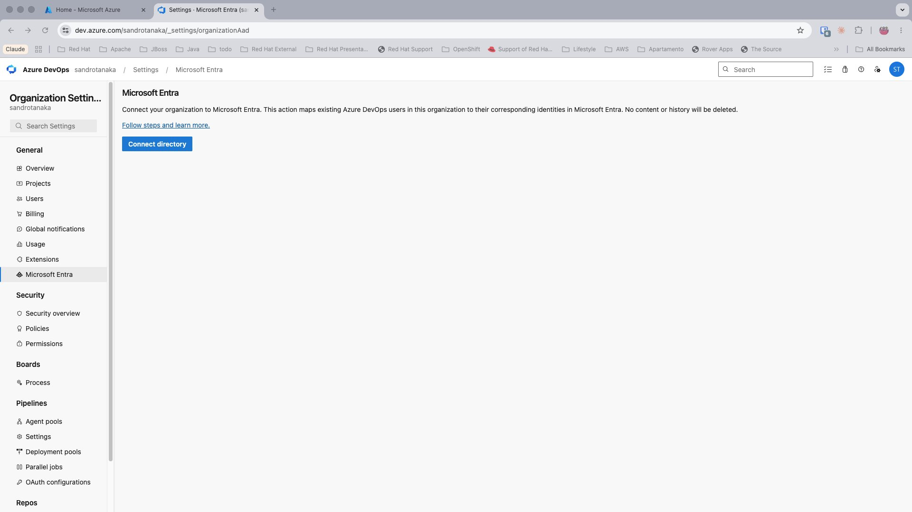
Figura 8 — Organização ADO sem conexão com Entra ID
Clique em Connect directory e selecione o tenant correto:
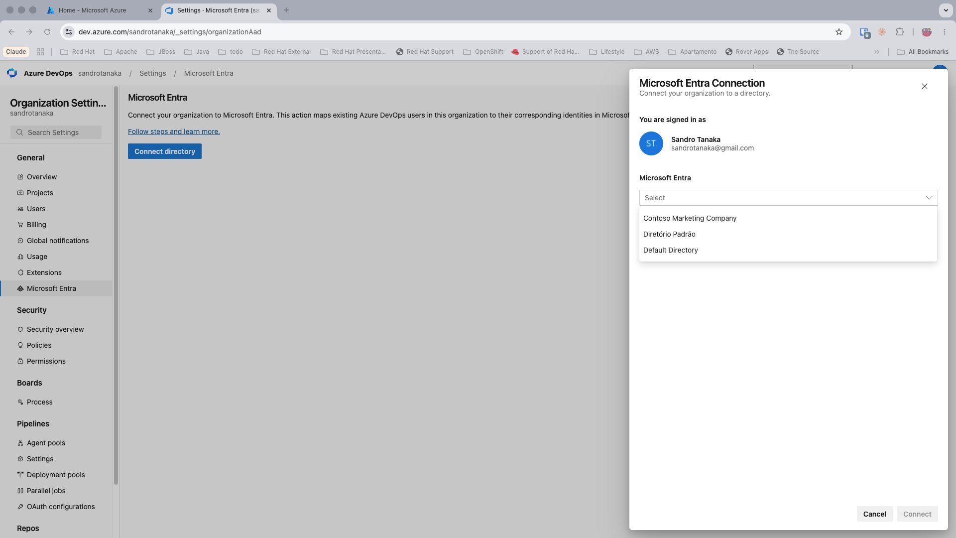
Figura 9 — Seleção do tenant (valores de demonstração — revogados)
⚠ Para conectar ao Entra ID é necessário usar uma conta nativa do tenant (não MSA/conta pessoal). Se a conta de admin do ADO é @gmail.com ou similar, crie um usuário nativo no tenant antes de conectar.

4.2 Criar usuário nativo no tenant (se necessário)
Acesse: Microsoft Entra ID → Users → New user → Create new user
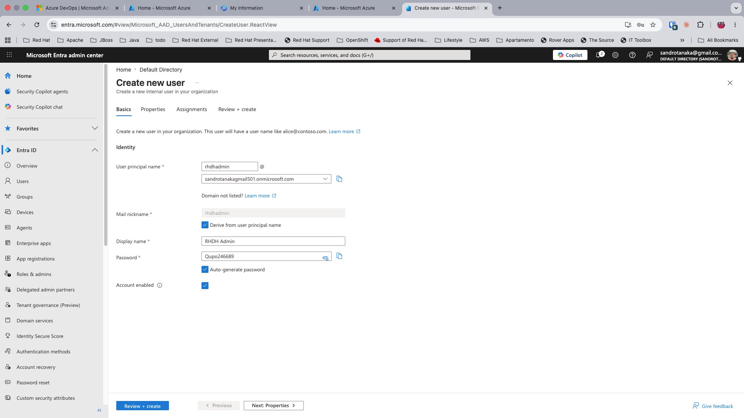
Figura 10 — Criação de usuário nativo (valores de demonstração — revogados)
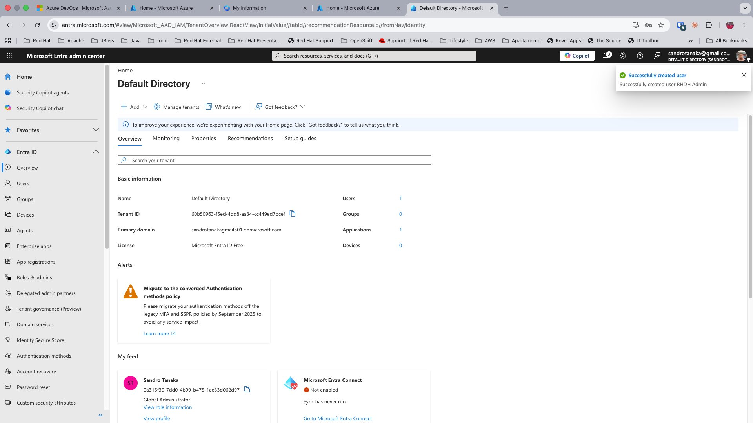
Figura 11 — Usuário criado com sucesso
User principal name | rhdhadmin@<TENANT_DOMAIN>.onmicrosoft.com
Role | Global Administrator
Senha | Definida no primeiro login

4.3 Verificar conexão e projetos
Após conectar, acesse https://dev.azure.com/<SUA_ORG> e confirme que os projetos estão visíveis:
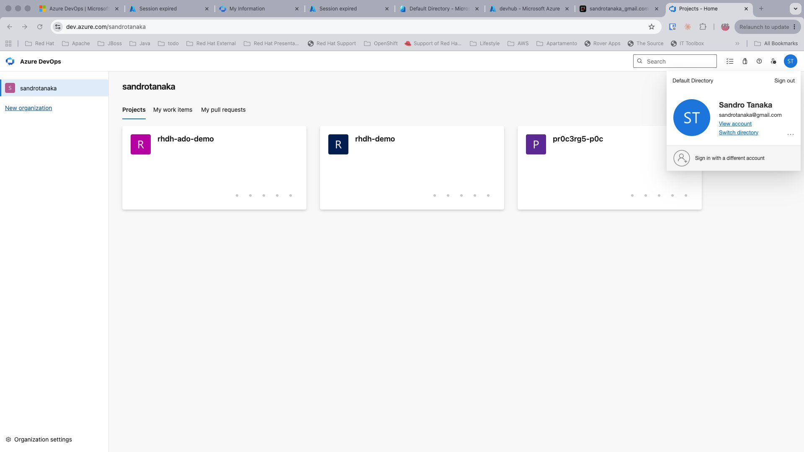
Figura 12 — Organização ADO acessível via Entra ID (valores de demonstração — revogados)

4.4 Criar repositório devhub-ado-demo
Via console do browser no RHDH após login:
const r = await fetch(
'/api/auth/microsoft/refresh?env=production&scope=499b84ac-1321-427f-aa17-267ca6975798%2F.default',
{ credentials: 'include', headers: { 'X-Requested-With': 'XMLHttpRequest' } }
);
const d = await r.json();
const token = d.providerInfo.accessToken;

const r2 = await fetch(
'/api/proxy/azure-devops/<ORG>/<PROJECT>/_apis/git/repositories?api-version=7.1',
{
method: 'POST',
headers: { Authorization: `Bearer ${token}`, 'Content-Type': 'application/json' },
body: JSON.stringify({ name: 'devhub-ado-demo' })
}
);
const repo = await r2.json();
console.log('status:', r2.status); // Esperado: 201
console.log('remoteUrl:', repo.remoteUrl);

5. Instalação do RHDH no OpenShift

5.1 Verificar operador instalado
oc get csv -n openshift-operators | grep -i rhdh
# Esperado: rhdh-operator.v1.9.4 ... Succeeded

5.2 Criar namespace
oc new-project devhub

5.3 Criar Secret com credenciais
ℹ Execute no terminal — o BACKEND_SECRET é gerado localmente e nunca fica em arquivo.
oc create secret generic developer-hub-env \
--namespace=devhub \
--from-literal=AZURE_CLIENT_ID="<AZURE_CLIENT_ID>" \
--from-literal=AZURE_CLIENT_SECRET="<AZURE_CLIENT_SECRET>" \
--from-literal=AZURE_TENANT_ID="<AZURE_TENANT_ID>" \
--from-literal=BACKEND_SECRET="$(openssl rand -base64 24)"

5.4 app-config.yaml — pontos críticos
⚠ Usar $VARIAVEL (sem chaves) faz o Backstage não expandir a variável — a string literal é enviada ao Entra ID causando AADSTS900023. Use sempre ${VARIAVEL} com chaves.
⚠ allowedHeaders é obrigatório no endpoint do proxy. Sem ele o Bearer token do usuário é descartado silenciosamente e o ADO retorna 302.
auth:
environment: production
providers:
microsoft:
production:
clientId: ${AZURE_CLIENT_ID}
clientSecret: ${AZURE_CLIENT_SECRET}
tenantId: ${AZURE_TENANT_ID}
additionalScopes:
- https://app.vssps.visualstudio.com/user_impersonation
signIn:
resolvers:
- resolver: emailMatchingUserEntityAnnotation
dangerouslyAllowSignInWithoutUserInCatalog: true
signInPage: microsoft

proxy:
endpoints:
/azure-devops:
target: https://dev.azure.com
changeOrigin: true
allowedMethods: [GET, POST, DELETE, PATCH, PUT]
credentials: dangerously-allow-unauthenticated
allowedHeaders:
- Authorization # OBRIGATÓRIO — sem isso o token é descartado
- Content-Type

5.5 Aplicar manifests
oc apply -f 02-configmap-app-config.yaml -n devhub
oc apply -f 03-configmap-dynamic-plugins.yaml -n devhub
oc apply -f 04-backstage-cr.yaml -n devhub
oc get pods -n devhub -w

5.6 Login validado
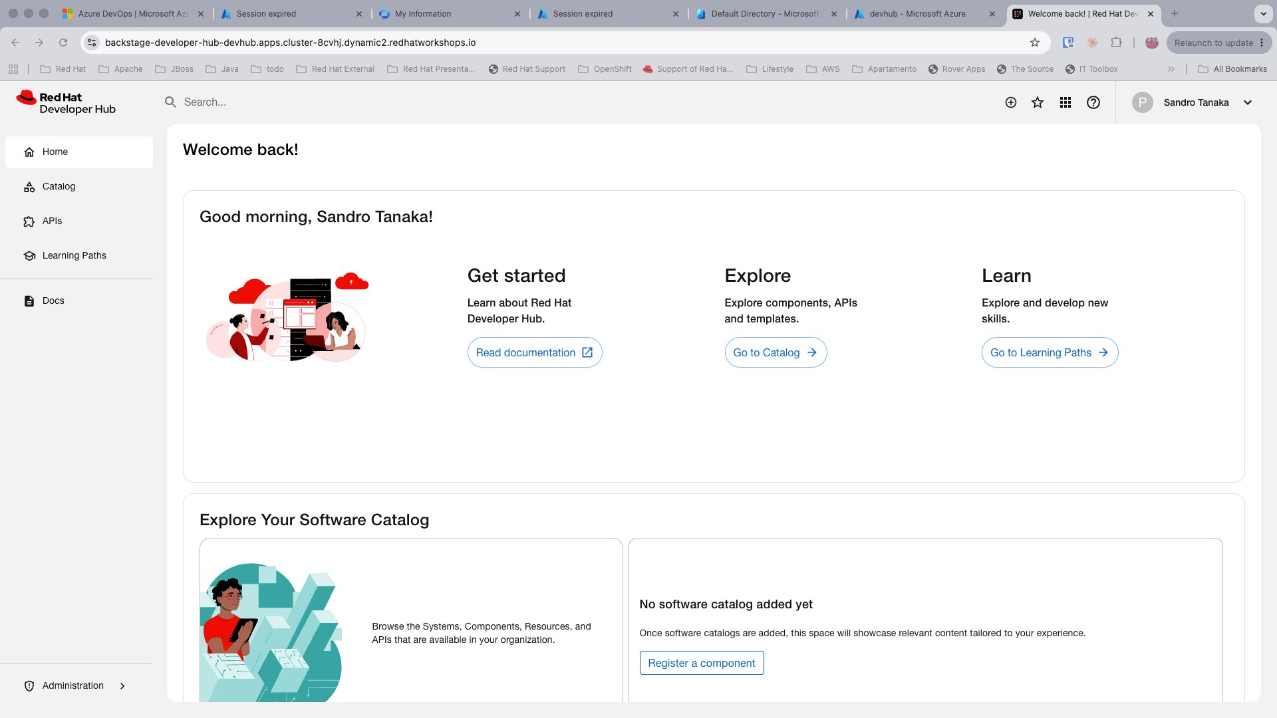
Figura 13 — RHDH com login Microsoft funcionando

6. Obtenção do Token OAuth do Azure DevOps

6.1 Problema — conflito de audiences
O provider microsoft do Backstage usa o Microsoft Graph como resource principal. O additionalScopes com user_impersonation pertence a um resource diferente (Azure DevOps). O MSAL não combina scopes de resources diferentes em um único token.
Token | Audience | Resultado
Graph token | aud: 00000003-... (Microsoft Graph) | ❌ NÃO serve para ADO — retorna 302
ADO token | aud: 499b84ac-... (Azure DevOps) | ✅ Necessário para todas as operações ADO

6.2 Solução — /refresh com scope explícito do Resource ID ADO
GET /api/auth/microsoft/refresh
?env=production
&scope=499b84ac-1321-427f-aa17-267ca6975798/.default

Headers obrigatórios:
X-Requested-With: XMLHttpRequest
ℹ O GUID 499b84ac-1321-427f-aa17-267ca6975798 é o Resource ID fixo e público do Azure DevOps — o mesmo em todos os tenants.
✅ O endpoint retorna um token separado com aud: 499b84ac-... sem afetar a sessão principal do usuário (Graph).

6.3 Validação no console do browser
const r = await fetch(
'/api/auth/microsoft/refresh?env=production&scope=499b84ac-1321-427f-aa17-267ca6975798%2F.default',
{ credentials: 'include', headers: { 'X-Requested-With': 'XMLHttpRequest' } }
);
const d = await r.json();
const payload = JSON.parse(atob(d.providerInfo.accessToken.split('.')[1]));
console.log('aud:', payload.aud); // Esperado: 499b84ac-...
console.log('scp:', payload.scp); // Esperado: user_impersonation
console.log('name:', payload.name); // Nome do usuário logado
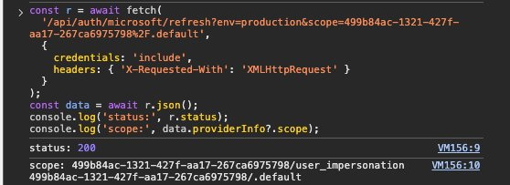
Figura 14 — Token com scope ADO retornado com status 200 (valores de demonstração — revogados)
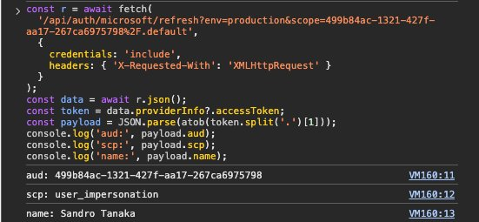
Figura 15 — Token decodificado: aud=499b84ac-..., scp=user_impersonation (valores de demonstração — revogados)
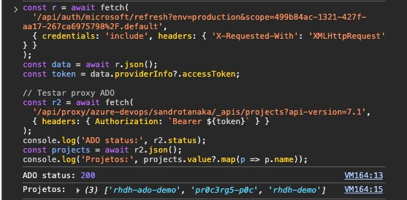
Figura 16 — Proxy ADO retorna 200 com lista de projetos (valores de demonstração — revogados)

6.4 Uso no template scaffolder
- id: get-ado-token
name: Obter token OAuth ADO
action: http:backstage:request
input:
method: GET
path: /api/auth/microsoft/refresh
params:
env: production
scope: "499b84ac-1321-427f-aa17-267ca6975798/.default"
headers:
X-Requested-With: XMLHttpRequest

- id: create-repo
action: http:backstage:request
input:
method: POST
path: /api/proxy/azure-devops/<ORG>/<PROJECT>/_apis/git/repositories?api-version=7.1
headers:
Authorization: Bearer ${{ steps['get-ado-token'].output.body.providerInfo.accessToken }}
Content-Type: application/json
body:
name: ${{ parameters.appName }}

7. Troubleshooting
Erro / Sintoma | Causa | Solução
AADSTS900023: $azure_tenant_id not valid | Variável não expandida no app-config | Usar ${VARIAVEL} com chaves, não $VARIAVEL
AADSTS70011: .default scope invalid | additionalScopes com .default misturado com Graph | Usar user_impersonation em vez de .default no additionalScopes
Proxy ADO retorna 302 | allowedHeaders faltando no proxy | Adicionar allowedHeaders: [Authorization, Content-Type]
Token com aud: 00000003 (Graph) | Scope ADO não solicitado corretamente | Usar /refresh?scope=499b84ac-.../.default
401 Invalid X-Requested-With | Header obrigatório ausente | Adicionar X-Requested-With: XMLHttpRequest
400 Must specify env query | Parâmetro env ausente | Adicionar ?env=production no /refresh
PopupClosedError no login | Popup fechado antes de aceitar | Clicar Accept na tela de consentimento
Pod travado Init:0/1 | Plugin OCI incompatível | oc logs <pod> -c install-dynamic-plugins
additionalScopes ignorado | Backstage não combina scopes de resources diferentes | Usar /refresh com scope explícito
No pool was specified no pipeline | azure-pipelines.yml sem bloco pool | Adicionar pool: vmImage: ubuntu-latest no skeleton

8. Referência Rápida

Variáveis do Secret OpenShift
Variável | Como obter
AZURE_CLIENT_ID | <Application (client) ID do App Registration>
AZURE_TENANT_ID | <Directory (tenant) ID>
AZURE_CLIENT_SECRET | <Value do client secret>
BACKEND_SECRET | openssl rand -base64 24

URLs padrão
Recurso | Padrão
RHDH | https://backstage-developer-hub-<NAMESPACE>.apps.<CLUSTER_DOMAIN>
Redirect URI | https://backstage-developer-hub-<NAMESPACE>.apps.<CLUSTER_DOMAIN>/api/auth/microsoft/handler/frame
ADO Org settings | https://dev.azure.com/<ORG>/_settings/organizationAad
Repo templates | https://dev.azure.com/<ORG>/<PROJECT>/_git/devhub-ado-demo

GUIDs fixos do Azure DevOps
Item | Valor (público — igual em todos os tenants)
Resource ID (audience) | 499b84ac-1321-427f-aa17-267ca6975798
Scope para /refresh | 499b84ac-1321-427f-aa17-267ca6975798/.default
Scope URL completo | https://app.vssps.visualstudio.com/user_impersonation

Comandos úteis
oc exec -n devhub deployment/backstage-developer-hub -- env | grep AZURE
oc rollout restart deployment/backstage-developer-hub -n devhub
oc rollout status deployment/backstage-developer-hub -n devhub
oc logs -f deployment/backstage-developer-hub -n devhub

9. Estrutura do Repositório devhub-ado-demo
devhub-ado-demo/
├── README.md # Este documento
├── all-templates.yaml # Location file — registra templates no catálogo
└── templates/
└── quarkus-ado-oauth/
├── template.yaml # Definição do template scaffolder
└── skeleton/
├── catalog-info.yaml # Registro no catálogo do RHDH
├── azure-pipelines.yml # Pipeline ADO (com bloco pool obrigatório)
├── pom.xml # Projeto Quarkus
└── src/main/java/com/example/
└── GreetingResource.java

Registrar no catálogo do RHDH
Adicione no app-config.yaml:
catalog:
locations:
- type: url
target: https://dev.azure.com/<ORG>/<PROJECT>/_git/devhub-ado-demo?path=/all-templates.yaml&version=GBmain

10. Origem do GUID 499b84ac-1321-427f-aa17-267ca6975798

O que é esse valor
Esse GUID é o Application ID oficial do Azure DevOps, registrado pela Microsoft no Entra ID global. Não é um valor gerado pelo usuário — é fixo, público, e igual em todos os tenants do mundo.
✅ Este valor nunca muda — pode ser usado com segurança em qualquer tenant, organização ADO ou ambiente.

Como verificar

Via portal Azure
- Acesse Microsoft Entra ID → Enterprise applications
- Remova o filtro e busque por Azure DevOps
- O Application ID exibido será exatamente 499b84ac-1321-427f-aa17-267ca6975798

Via Microsoft Graph API
GET https://graph.microsoft.com/v1.0/servicePrincipals?$filter=displayName eq 'Azure DevOps'

Por que usar GUID em vez da URL
Quando você solicita um token OAuth, o Entra ID precisa saber para qual resource (audience) o token será emitido. Existem duas formas equivalentes:
Forma | Scope
URL | https://app.vssps.visualstudio.com/user_impersonation
GUID + .default | 499b84ac-1321-427f-aa17-267ca6975798/.default
A diferença é que /.default solicita todos os escopos delegados já consentidos para aquele resource — no caso, o user_impersonation concedido no App Registration. É a forma mais robusta porque não depende de nomear o escopo explicitamente.

Como chegamos a esse valor — caminho percorrido
Durante a validação desta configuração, o fluxo de descoberta foi o seguinte:
Tentativa | Resultado
Token sem scope ADO | aud: 00000003-... (Graph) — ADO retornava 302
additionalScopes com user_impersonation no app-config | Ignorado — Backstage não combina scopes de resources diferentes
/refresh sem parâmetros | 400 — Must specify env query
/refresh?scope=https://app.vssps.visualstudio.com/user_impersonation | 400 — scope inválido neste formato
/refresh sem header X-Requested-With | 401 — Invalid X-Requested-With header
/refresh?env=production&scope=499b84ac-.../.default + X-Requested-With | ✅ 200 — aud: 499b84ac-..., scp: user_impersonation

Referência oficial
O GUID está documentado na documentação oficial da Microsoft sobre autenticação com Azure DevOps:
https://learn.microsoft.com/en-us/azure/devops/integrate/get-started/authentication/oauth

11. Integração ADO sem PAT — Service Principal via OAuth2

11.1 Contexto
O objetivo é que o scaffolder execute operações no Azure DevOps sem PAT fixo, usando o Service Principal do App Registration. O fluxo final usa OAuth2 client_credentials — o Service Principal obtém um token ADO diretamente do Entra ID via proxy do RHDH.

11.2 Por que requestUserCredentials não funciona
O requestUserCredentials com additionalScopes.microsoft: [user_impersonation] não resolve o conflito de audiences:
- O provider microsoft do Backstage emite tokens com aud: 00000003-... (Microsoft Graph)
- O ADO requer tokens com aud: 499b84ac-... (Azure DevOps)
- O MSAL não combina scopes de resources diferentes em um único token
- Resultado: ADO retorna redirect 302 — body HTML em vez de JSON

11.3 Solução — OAuth2 client_credentials via proxy
O Service Principal obtém o token ADO chamando o endpoint OAuth2 do Entra ID com grant_type=client_credentials:
POST https://login.microsoftonline.com/<TENANT_ID>/oauth2/v2.0/token
Authorization: Basic <base64(client_id:client_secret)>
Content-Type: application/x-www-form-urlencoded

Body: grant_type=client_credentials
&scope=499b84ac-1321-427f-aa17-267ca6975798/.default
✅ Retorna access_token com aud: 499b84ac-... (Azure DevOps) — funciona para todas as operacoes ADO via proxy.

11.4 Limitacoes descobertas no proxy Backstage
Limitacao | Impacto | Solucao
${VAR} nao expandido no campo target | target: .../${AZURE_TENANT_ID}/... fica literal | Hardcode do Tenant ID no target (GUID publico)
${VAR} nao expandido em proxy.headers | Authorization: Basic ${AZURE_SP_BASIC} direto falha | Secret OpenShift + env var injetada no pod
http:backstage:request ignora params | params: {env: production} retorna 404 | Incluir query params inline no path

11.5 Gerar e armazenar o AZURE_SP_BASIC
O AZURE_SP_BASIC e o base64 de clientId:clientSecret — padrao HTTP Basic Auth do OAuth2 (RFC 6749):
# Gerar o valor
echo -n "<AZURE_CLIENT_ID>:<AZURE_CLIENT_SECRET>" | base64

# Adicionar ao Secret OpenShift
oc patch secret developer-hub-env -n devhub \
--type=merge \
-p '{"stringData":{"AZURE_SP_BASIC":"<valor_base64>"}}'
ℹ O Tenant ID no target do proxy deve ser hardcoded — nao usar variavel. O Tenant ID e um GUID publico, nao sensivel.

11.6 Configuracao do proxy no app-config
proxy:
endpoints:
/azure-devops:
target: https://dev.azure.com
changeOrigin: true
allowedMethods: [GET, POST, DELETE, PATCH, PUT]
credentials: dangerously-allow-unauthenticated
allowedHeaders:
- Authorization
- Content-Type
/azure-token:
# Tenant ID hardcoded — ${VAR} nao expandido no campo target
target: https://login.microsoftonline.com/<TENANT_ID>/oauth2/v2.0
changeOrigin: true
allowedMethods: [POST]
credentials: dangerously-allow-unauthenticated
# NAO incluir Authorization aqui — o Basic vem do template
# O proxy apenas roteia — o header ja chega preenchido pelo template
allowedHeaders:
- Authorization
- Content-Type

11.7 Template scaffolder — step get-sp-token
- id: get-sp-token
name: Obter token OAuth ADO (Service Principal)
action: http:backstage:request
input:
method: POST
path: /proxy/azure-token/token
headers:
Content-Type: application/x-www-form-urlencoded
body: "grant_type=client_credentials&scope=499b84ac-1321-427f-aa17-267ca6975798%2F.default"

- id: create-repo
action: http:backstage:request
input:
method: POST
path: /proxy/azure-devops/<ORG>/<PROJECT>/_apis/git/repositories?api-version=7.1
headers:
Authorization: Bearer ${{ steps['get-sp-token'].output.body.access_token }}
Content-Type: application/json
body:
name: ${{ parameters.appName }}

11.8 Adicionar Service Principal como usuario no ADO
- Acesse: https://dev.azure.com/<ORG>/_settings/users
- Clique em Add users
- Busque pelo Client ID do App Registration
- Access level: Basic — adicione aos projetos necessarios
✅ O Service Principal deve ser adicionado antes de qualquer operacao do scaffolder. Aparece na lista com seu Client ID como identificador.

11.9 Schema correto do azure:repository:push (bs_1.45.3__0.18.0)
Parametro | Descricao
remoteUrl | string — OBRIGATORIO — Git URL do repositorio
branch | string — Branch para checkout
sourcePath | string — Subdiretorio do working directory
gitCommitMessage | string — Mensagem do commit
gitAuthorName | string — Nome do autor
gitAuthorEmail | string — Email do autor
token | string — Token para autenticacao
⚠ Parametros organization, project, repositoryName, defaultBranch NAO existem nesta versao — causam erro 'instance is not allowed to have the additional property'.

12. Authorization Basic no template — justificativa e implicacoes

12.1 Descoberta no codigo fonte do plugin
O plugin http:backstage:request (v5.5.1) injeta automaticamente o token Backstage no header Authorization — a menos que o template ja passe um Authorization explicito. O codigo fonte confirma:
if (token && !authToken) {
ctx.logger.info('Token is defined. Setting authorization header.');
httpOptions.headers.authorization = 'Bearer ' + token;
}
✅ Se o template ja definir o header Authorization, o plugin respeita e nao sobrescreve. Esta e a chave para a solucao.

12.2 Solucao aplicada
O valor Base64 do Service Principal e passado diretamente no header do step get-sp-token:
- id: get-sp-token
name: Obter token OAuth ADO (Service Principal)
action: http:backstage:request
input:
method: POST
path: /proxy/azure-token/token
headers:
Content-Type: application/x-www-form-urlencoded
Authorization: "Basic <base64(clientId:clientSecret)>"
body: "grant_type=client_credentials&scope=499b84ac-1321-427f-aa17-267ca6975798%2F.default"

12.3 Por que e aceitavel neste contexto
Aspecto | Avaliacao
Repositorio devhub-ado-demo | Privado no ADO — acesso restrito ao projeto
Quem pode ler o template | Usuarios com acesso ao projeto ADO — os mesmos que operam o ambiente
Elevacao de privilegio | Nenhuma — o SP ja tem acesso ao ADO para essas operacoes
Escopo do Service Principal | Limitado: apenas user_impersonation no ADO

12.4 Comparacao de seguranca entre abordagens
Abordagem | Onde fica a credencial | Quem pode ver
Basic hardcoded no template | template.yaml no repo ADO privado | Usuarios com acesso ao projeto ADO
Basic no app-config ConfigMap | ConfigMap no namespace OpenShift | Admins do namespace devhub
Basic no Secret OpenShift | Secret no namespace OpenShift | Admins do namespace devhub (criptografado)
PAT no Secret | Secret no namespace OpenShift | Admins do namespace devhub (criptografado)
⚠ O ConfigMap e menos seguro que o Secret — nao e criptografado em repouso. O template em repositorio privado tem seguranca equivalente ao ConfigMap.

12.5 Alternativa mais segura
Se o contexto exigir maior seguranca, a unica alternativa sem expor credenciais no template e implementar um custom scaffolder action no RHDH que obtem o token internamente via SDK do Backstage, sem passar pelo http:backstage:request. Isso requer desenvolvimento customizado.

12.6 Limitacao documentada do plugin
Esta e uma limitacao arquitetural do http:backstage:request — o plugin foi projetado para chamadas ao proprio backend Backstage, nao para autenticacao em sistemas externos. Para sistemas externos que requerem autenticacao propria, as opcoes sao:
- Passar Authorization explicito no template (solucao aplicada)
- Configurar autenticacao no proxy — nao funciona, o plugin sobrescreve antes do proxy
- Custom scaffolder action — requer desenvolvimento

13. Template Final Validado — 8 Steps End-to-End

13.1 Fluxo completo validado
Step | Action | Status
1. Obter token OAuth ADO | http:backstage:request proxy azure-token | OK
2. Criar repositorio | http:backstage:request ADO REST API | OK
3. Clonar repositorio | azure:repository:clone | OK
4. Gerar skeleton | fetch:template targetPath ./repo | OK
5. Push do skeleton | azure:repository:push sourcePath ./repo | OK
6. Criar pipeline | http:backstage:request ADO REST API | OK
7. Executar pipeline | azure:pipeline:run — InProgress buildId=78 | OK
8. Registrar no catalogo | catalog:register | OK

13.2 pipelineId deve ser string
O output de create-pipeline retorna um numero, mas azure:pipeline:run exige string. Solucao: filtro Nunjucks | string.
# Correto
pipelineId: "${{ steps['create-pipeline'].output.body.id | string }}"

# Incorreto — retorna numero, falha na validacao
pipelineId: ${{ steps['create-pipeline'].output.body.id }}
ℹ O filtro | string no Nunjucks converte o numero para string, satisfazendo o schema da action.

13.3 Padrao clone-fetch-push para repos vazios
O erro 'Could not find HEAD' em repos recem-criados e resolvido clonando o repo vazio antes de gerar o skeleton, usando o mesmo targetPath/sourcePath.
# 1. Clone inicializa git local com HEAD mesmo em repo vazio
- id: clone-repo
action: azure:repository:clone
input:
targetPath: ./repo
token: ...

# 2. Skeleton gerado DENTRO do diretorio clonado
- id: fetch-skeleton
action: fetch:template
input:
targetPath: ./repo

# 3. Push do diretorio com skeleton + git inicializado
- id: push-content
action: azure:repository:push
input:
sourcePath: ./repo
branch: main
✅ O azure:repository:clone inicializa o git local mesmo com repo vazio, criando o HEAD necessario para o commit posterior.

13.4 Referencia do template
Repositorio: https://dev.azure.com/sandrotanaka/rhdh-demo/_git/devhub-ado-demo
Path: templates/quarkus-ado-oauth/template.yaml

14. Referencias

14.1 Microsoft — Autenticacao e Tokens Azure DevOps
Documento | URL
Azure DevOps CLI — Entra tokens | https://learn.microsoft.com/en-us/azure/devops/cli/entra-tokens?view=azure-devops&tabs=azure-cli
Azure DevOps REST API — Tokens | https://learn.microsoft.com/pt-br/rest/api/azure/devops/tokens/?view=azure-devops-rest-7.1&tabs=powershell
OAuth 2.0 — client_credentials | https://learn.microsoft.com/en-us/entra/identity-platform/v2-oauth2-client-creds-grant-flow
Azure DevOps — Resource ID (audience) | https://learn.microsoft.com/en-us/azure/devops/integrate/get-started/authentication/oauth

14.2 Red Hat Developer Hub
Documento | URL
RHDH — Scaffolder Built-in Actions | https://backstage.io/docs/features/software-templates/builtin-actions/
RHDH — Dynamic Plugins | https://docs.redhat.com/en/documentation/red_hat_developer_hub/1.4/html/configuring_plugins_in_red_hat_developer_hub/rhdh-installing-dynamic-plugins
RHDH — Proxy Configuration | https://backstage.io/docs/plugins/proxying
Roadie HTTP Request Action | https://github.com/RoadieHQ/roadie-backstage-plugins/tree/main/plugins/scaffolder-actions/scaffolder-backend-module-http-request

14.3 Azure DevOps Community Plugins (RHDH)
Plugin | Versao validada | URL
backstage-community-plugin-azure-devops | bs_1.45.3__0.23.0 | https://github.com/backstage/community-plugins/tree/main/workspaces/azure-devops
backstage-community-plugin-scaffolder-backend-module-azure-devops | bs_1.45.3__0.18.0 | https://github.com/backstage/community-plugins/tree/main/workspaces/azure-devops

14.4 GUIDs fixos do Azure DevOps
ℹ Estes valores sao publicos e identicos em qualquer tenant do mundo — podem ser usados com seguranca em qualquer ambiente.
Item | Valor
Resource ID / Audience | 499b84ac-1321-427f-aa17-267ca6975798
Scope client_credentials | 499b84ac-1321-427f-aa17-267ca6975798/.default
Scope delegado | https://app.vssps.visualstudio.com/user_impersonation

